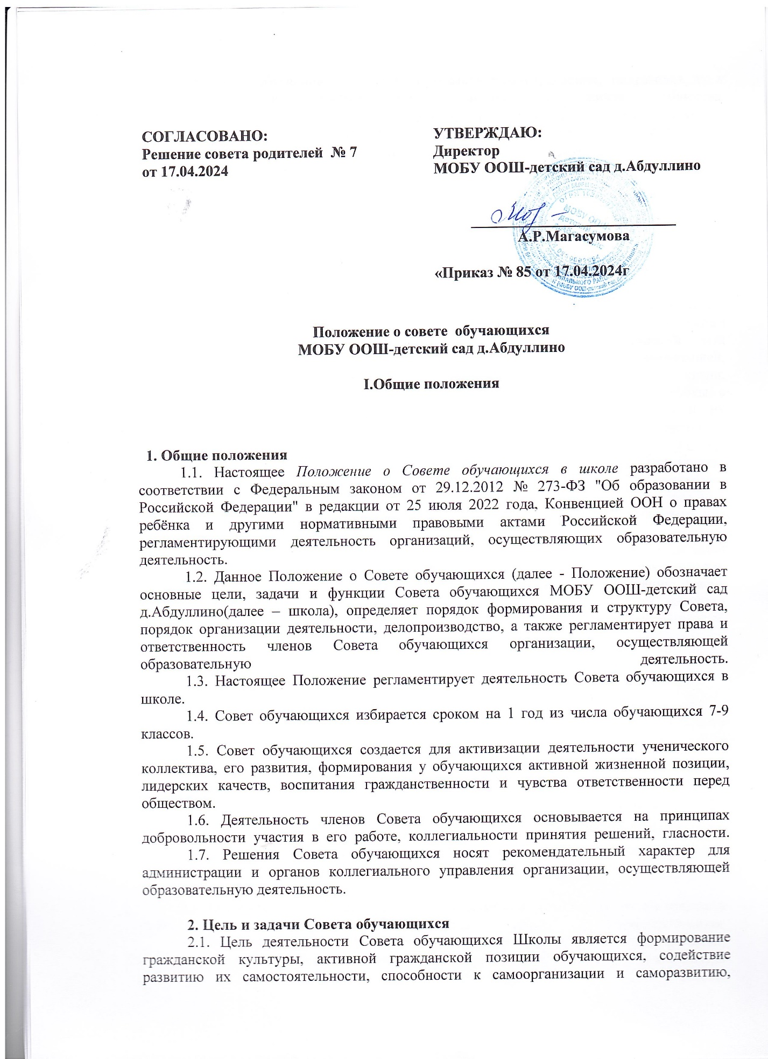

формирование у обучающихся умений и навыков самоуправления, подготовка их к компетентному и ответственному участию в жизни общества.  
 2.2. Основными задачами Совета обучающихся школы являются:  
 2.2.1. Организация работы с обучающихся по разъяснению прав, обязанностей и ответственности участников образовательной деятельности.  
 2.2.2. Содействие администрации, классным руководителям, руководителям кружков и секций, педагогам-предметникам в совершенствовании условий организации образовательной и воспитательной деятельности, охране жизни и здоровья обучающихся, защите их законных прав и интересов, организации и проведении общешкольных, классных мероприятий.  
 2.2.3. Представление интересов обучающихся в деятельности управления школой.  
 2.2.4. Реализация и защита прав обучающихся.  
 2.2.5. Разработка предложений по повышению качества образовательной деятельности с учетом интересов обучающихся.  
 2.2.6. Содействие органам управления, самоуправления, объединениям обучающихся в решении образовательных задач, в организации досуга и быта обучающихся, в проведении мероприятий общеобразовательной организацией, направленных на пропаганду здорового образа жизни.  
 2.2.7. Содействие общеобразовательной организации в проведении работы с обучающимися, направленной на повышение сознательности обучающихся и их требовательности к уровню своих знаний, воспитание бережного отношения к имущественному комплексу школы.  
 2.2.8. Поддержка и развитие инициативы обучающихся в жизни коллектива школы.  
 2.2.9. Содействие реализации общественно значимых молодежных инициатив.  
 2.2.10. Консолидация усилий объединений обучающихся для решения социальных задач и повышения вовлечённости обучающихся в деятельности органов самоуправления обучающихся.  
 2.2.11. Содействие органам управления школы, в вопросах организации образовательной деятельности.  
 2.2.12. Содействие в проведении работы с обучающимися по выполнению правил внутреннего распорядка школы, и иных локальных нормативных актов по вопросам организации и осуществления образовательной деятельности.  
 2.2.13. Проведение работы, направленной на повышение сознательности обучающихся, их требовательности к уровню своих знаний.

**3. Функции Совета обучающихся**

3.1. Принимает активное участие:

* в воспитании у обучающихся уважения к окружающим, сознательной дисциплины, культуры поведения, заботливого отношения к родителям, младшим и старшим товарищам;
* в проведении разъяснительной и консультативной работы среди обучающихся, о правах, обязанностях и ответственности участников образовательной деятельности;
* в привлечении обучающихся к организации внеклассной, внешкольной работы, учебно-исследовательской и общественной деятельности, технического и художественного творчества, экскурсионно-туристической и спортивно-массовой работе;
* в подготовке к новому учебному году.

3.2. Оказывает содействие педагогам в воспитании ответственного отношения к учебе, привитии им навыков учебного труда и самообразования.  
 3.3. Рассматривает обращения обучающихся, родителей (законных представителей) обучающихся, работников и других лиц в свой адрес, а также по поручению руководителя в адрес администрации школы.  
 3.4. Вносит предложения на рассмотрение администрации школы, по вопросам организации образовательной и воспитательной деятельности.  
 3.5. Координирует деятельность классных органов самоуправления.  
 3.6. Взаимодействует с педагогическим коллективом организации, осуществляющей образовательную деятельность, по вопросам профилактики правонарушений, безнадзорности и беспризорности обучающихся, а также с другими органами коллегиального управления школы по вопросам проведения общешкольных мероприятий.

**4. Порядок формирования и структура Совета обучающихся класса и организации**

4.1. В школе создаются Советы обучающихся классов. В Совет обучающихся школы входят председатели Совета обучающихся классов. Советы обучающихся классов создаются в 7, 8, 9 классах.  
 4.2. В Общее собрание обучающихся класса входят все обучающиеся класса.  
 4.3. Ежегодно с использованием процедуры выборов формируется Совет обучающихся класса в количестве 5 человек. Общее собрание класса вправе принять решение о необходимости функционирования Совета обучающихся данного класса и наличие представителей класса в Совете обучающихся школы.  
 4.4. Участие в выборах является свободным и добровольным.  
 4.5. Выборы проводятся голосованием при условии получения согласия лиц быть избранными в Совет обучающихся класса.  
 4.6. Список избранных членов в Совет обучающихся каждого класса направляется руководителю.  
 4.7. Выборы считаются состоявшимися, если в них участвовало не менее половины имеющих право участия в соответствующих выборах. Избранными считаются кандидаты, за которых проголосовало наибольшее количество лиц, принявших участие в выборах.  
 4.8. Список кандидатов может формироваться путем самовыдвижения, по рекомендации органов управления школы.  
 4.9. Участники выборов вправе законными методами проводить агитацию, т.е. побуждать или действовать, с целью побудить других участников к участию в выборах и/или к голосованию «за» или «против» определенных кандидатов.  
 4.10. Подготовка и проведение всех мероприятий, связанных с выборами, должны осуществляться открыто и гласно.  
 4.11. Проведение всех выборных собраний оформляется протоколами.  
 4.12. В случае выявления нарушений в ходе проведения выборов Руководитель Академии объявляет выборы несостоявшимися и недействительными, после чего выборы проводятся повторно.  
 4.13. Совет обучающихся класса возглавляет председатель, избираемый из числа членов Совета обучающихся класса.  
 4.14. Для организации и координации текущей работы, ведения протоколов заседаний и иной документации Советом обучающихся класса избирается секретарь Совета обучающихся класса.  
 4.15. Председатель, заместитель председателя и секретарь Совета обучающихся класса избираются на первом заседании Совета обучающихся класса.  
 4.16. Совет обучающихся класса вправе в любое время переизбрать председателя, заместителя председателя и секретаря.  
 4.17. В случае, когда количество членов Совета обучающихся класса или Совета Академии становится менее половины количества, предусмотренного уставом, оставшиеся члены совета должны принять решение о проведении дополнительных выборов. Новые члены совета должны быть избраны в течение одного месяца со дня выбытия из совета предыдущих членов (время каникул в этот период не включается).  
 4.18. До проведения довыборов оставшиеся члены совета не вправе принимать никаких решений, кроме решения о проведении таких довыборов.  
 4.19. Член Совета обучающихся класса или Совета обучающихся школы может быть выведен из его состава по решению соответствующего совета в случае пропуска более двух заседаний подряд без уважительной причины.  
 4.20. Член совета выводится из состава Совета обучающихся класса, Совета обучающихся школы в следующих случаях:

* по его желанию, выраженному в письменной форме;
* в связи с окончанием учебы в школе или отчислением (переводом) обучающегося.

4.21. После вывода из состава совета его члена Совет обучающихся принимает меры для замещения выведенного члена в общем порядке.

**5. Порядок организации деятельности Совета обучающихся**

5.1. Совет обучающихся работает по плану, согласованному с Руководителем школы.  
 5.2. Заседания Совета обучающихся проводятся по мере необходимости, но не реже одного раза в месяц.  
 5.3. Кворумом для принятия решений является присутствие на заседании более половины членов Совета.  
 5.4. Решения Совета обучающихся принимаются простым большинством голосов его членов, присутствующих на заседании. В случае равенства голосов решающим является голос председателя.  
5.5. Непосредственное руководство деятельностью Совета обучающихся осуществляет его председатель, который:

* обеспечивает ведение документации Совета обучающихся;
* координирует работу Совета обучающихся;
* ведет заседания Совета обучающихся;
* ведет переписку Совета обучающихся.

5.6. О своей работе Совет обучающихся школы отчитывается перед общешкольным собранием обучающихся по мере необходимости, но не реже 1 раза в год.  
 5.7. Свою деятельность члены Совета обучающихся осуществляют на безвозмездной основе.  
 5.8. Совет обучающихся ведет протоколы своих заседаний и общешкольных собраний обучающихся в соответствии с инструкцией по делопроизводству.  
 5.9. Протоколы Совета обучающихся хранятся в составе отдельного дела в воспитательном центре школы.  
 5.10. Ответственность за делопроизводство Совета обучающихся возлагается на его председателя.  
 5.11. Совет обучающихся руководствуется следующими принципами организации и деятельности:

* равноправие – принятие того или иного решения большинством голосов;
* выборность – полномочия приобретаются в результате выборов;
* открытость и гласность – работа органов самоуправления должна быть открыта для всех обучающихся;
* законность – неукоснительное соблюдение правовых и нормативных актов;
* целесообразность – деятельность органов ученического самоуправления должна соответствовать поставленным целям и задачам;
* гуманность – действия членов Совета должны основываться на принципах гуманного и толерантного отношения друг к другу;
* самостоятельность - должна поощряться активность, инициативность, ответственность обучающихся.

**6. Взаимодействие Совета обучающихся с органами управления школы**

6.1. Совет обучающихся школы взаимодействует с органами управления школы на основе принципов сотрудничества и автономии.  
 6.2. Представители органов управления организации могут присутствовать на заседаниях Совета обучающихся.  
 6.3. Представитель Совета обучающихся школы может присутствовать на заседаниях органов управления, самоуправления школы , рассматривающих вопросы дисциплины и защиты прав обучающихся.  
 6.4. Педагогический коллектив школы направляет работу Совета обучающихся на сплочение коллектива школы , развитие активности, инициативы, творчества обучающихся.  
 6.5. Заместитель директора по УВР координирует деятельность органов ученического самоуправления, рассматривает документацию школы по вопросам ученического самоуправления (планы, решения, протоколы).

**7. Права Совета обучающихся**

7.1. Обращаться к администрации и другим коллегиальным органам управления организации, осуществляющей образовательную деятельность, и получать информацию о результатах рассмотрения обращений.  
 7.2. Приглашать:

* на свои заседания родителей (законных представителей) обучающихся, по представлениям (решениям) родительских комитетов классов, обучающихся из любого класса, руководителей кружков и секций, представителей воспитательного центра, членов администрации школы;
* любых специалистов окружающего социума;

7.3. Принимать участие:

* в разработке локальных актов школы;
* организации деятельности блока дополнительного образования детей.

7.4. Принимать меры по соблюдению обучающимися требований законодательства РФ об образовании и локальных актов школы.  
 7.5. Выносить общественное порицание обучающихся, уклоняющимся от выполнения законодательства РФ об образовании, локальных актов школы.  
 7.6. Вносить предложения на рассмотрение администрации школы о поощрениях обучающихся.  
 7.7. Разрабатывать и принимать:

* положение о Совете обучающихся;
* положения о постоянных и (или) временных комиссиях совета;
* план работы Совета;
* воспитательный план работы школы.

7.8. Выбирать председателя Совета обучающихся, его заместителя и контролировать их деятельность.  
 7.9. Принимать решения:

* о создании или прекращении своей деятельности;
* о прекращении полномочий председателя Совета обучающихся и его заместителя.

**8. Ответственность Совета обучающихся**

8.1. За выполнение плана работы.  
 8.2. Соответствие принятых решений действующему законодательству РФ и локальным актам школы.  
 8.3. Выполнение принятых решений и рекомендаций.  
 8.4. Установление взаимодействия между администрацией школы, классными руководителями, воспитательным центром, руководителями кружков и секций, педагогами-предметниками при организации воспитательной деятельности школы.  
 8.5. Совет несет ответственность за выполнение закрепленных за ним задач и функций.  
 8.6. В случае невыполнения задач и функций совет может быть досрочно переизбран в соответствии с нормами, указанными в данном Положении.

**9. Делопроизводство совета обучающихся**

9.1. Совет обучающихся ведет протоколы своих заседаний в соответствии с Инструкцией по делопроизводству школы.  
 9.2. Протоколы хранятся в составе отдельного дела в канцелярии школы.  
 9.3. Ответственность за делопроизводство возлагается на куратора деятельности Совета обучающихся и (или) заместителя директора по воспитательной работе.  
 9.4. План работы совета разрабатывается на весь учебный год исходя из Плана воспитательной работы и предложений членов совета.  
 9.5. В конце учебного года совет готовит отчет о выполненной работе.

**10. Заключительные положения**

10.1. Настоящее *Положение о Совете обучающихся школы* является локальным нормативным актом школы, принимается на Педагогическом совете и утверждается (вводится в действие) приказом Руководителя школы.  
 10.2. Все изменения и дополнения, вносимые в настоящее Положение, оформляются в письменной форме в соответствии действующим законодательством Российской Федерации.  
 10.3. Положение о Совете обучающихся в школе принимается на неопределенный срок. Изменения и дополнения к Положению принимаются в порядке, предусмотренном п.10.1. настоящего Положения.  
 10.4. После принятия Положения (или изменений и дополнений отдельных пунктов и разделов) в новой редакции предыдущая редакция автоматически утрачивает силу.